

GERTICO
XML Parser für OMT
Parser für Object Model Template (OMT) Dateien
„Programmers Guide“

Bearbeitet von:

Reinhard Herzog
Version 0.3
6. September 2002
Inhalt
1 Übersicht 4
2 Abhängigkeiten 4
3 OMT 5
3.1 Klasseninterface 5
3.2 Beispiel 6
3.2.1 OMT Datei 6
3.2.2 Verwendung des Parsers 7
3.2.3 Zugriff zu den Datenstrukturen 7
4 GERTICO 8
5 Anhang: Data Type Definition für OMT in XML 8
6 Beispiel für OMT File: Example.xml 13
Abbildungen
Abbildung 1: Module 4
Abbildung 2: Einstieg 5
Abbildung 3: DOM Klassenmodell 5
Abbildung 5: Struktur des Objektmodells 6
Abbildung 4: Struktur der Interaktionen 6
Abbildung 5: Struktur der Objekte 6
Abbildung 6: Auszug aus der OMT Datei für Billiard in XML 7
Abbildung 7: Parsen einer XML Datei 7
Abbildung 8: Beispiel für Iteratoren 8
Abbildung 9: Struktur der GERTICO Konfiguration 8
Abbildung 10: HLA.dtd 9
Abbildung 11: Beispiel.xml 14

Übersicht
Nach dem HLA Standard IEEE1516 werden Modelle in einer XML Notation definiert. Hierzu wurde eine „Document Type Declaration“ DTD festgelegt, nach der gültige HLA Object Model Template (OMT) Dateien zu erstellen sind.
Das Paket OMT_XML bietet eine komfortable Schnittstelle zum Einlesen von OMT xml Dateien in ein C++ Programm.
Die Implementierung ist noch nicht abgeschlossen. Der derzeitige Status entspricht dem Funktionsumfang, der bei für die GERTICO notwendig ist.

Abhängigkeiten
Die Implementierung des OMT Parsers verwendet die folgenden Pakete:
- Standard Template Library für C++.
- Xerces-C++, Version 1.5.2 : Open-source Software für einen validierenden XML Parser. Entstanden ist das Paket aus dem Projekt „The Apache XML project“.
- Document Object Model (DOM), wie von dem „world wide web consortium“ (W3C) definiert.
Abbildung 1: Module | 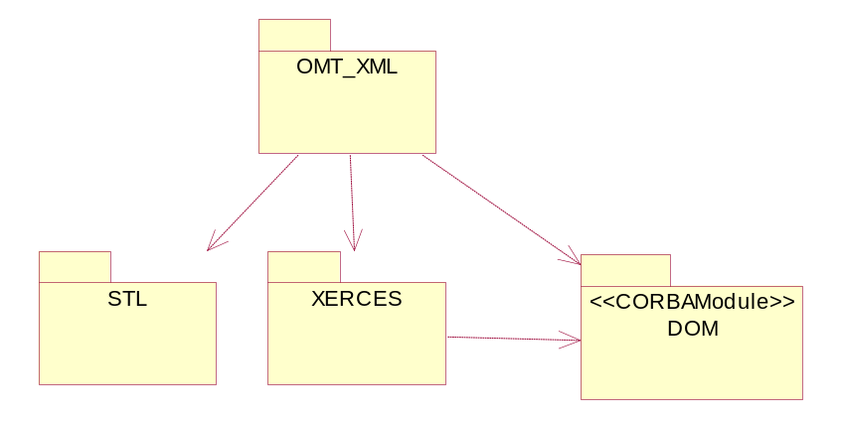

OMT

Klasseninterface
Die zentrale Einstiegsklasse ist die Klasse OMT. In dieser Klasse wird eine statische Methode parseFromFile angeboten, mit der eine Instanz der Klasse OMT erzeugt wird. Diese Instanz dient dem Zugriff auf alle Informationen, die in der eingelesenen OMT Datei definiert sind.
Abbildung 2: Einstieg | 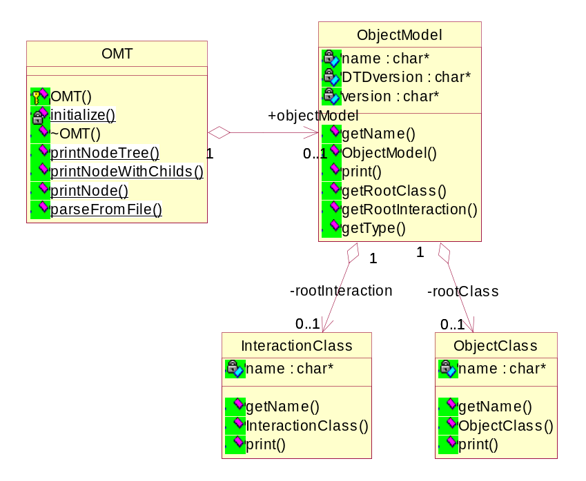

Das DOM Klassenmodell wird durch die oben beschriebenen Zugriffklassen gekapselt. Das unten gezeigte Diagramm ist als Hintergrundinformation zu verstehen. Es wird für die Verwendung des OMT_XML Paketes nicht benötigt.
Abbildung 3: DOM Klassenmodell | 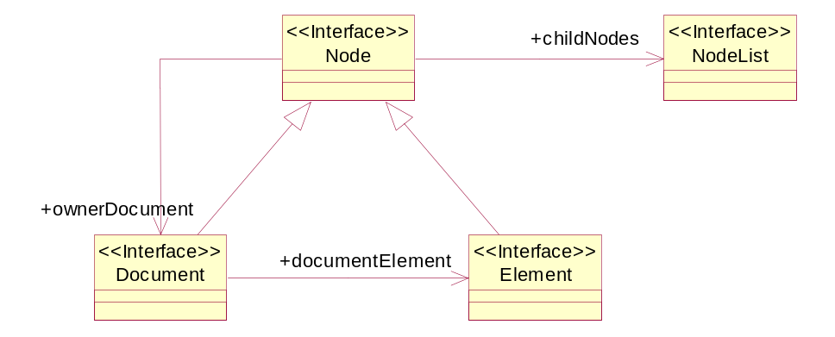

OMT Struktur
In den folgenden Abbildungen ist die Struktur einer OMT Beschreibung dargestellt.
Abbildung 4: Struktur des Objektmodells | 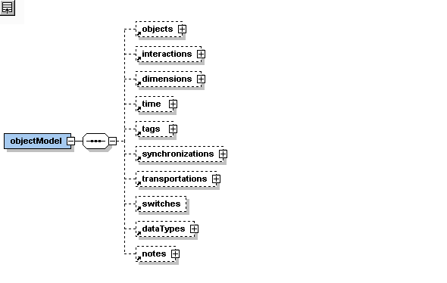

Die Interaktionen sind als Baumstruktur organisiert, bei dessen Wurzel die HLAinteractionRoot steht.
Abbildung 5: Struktur der Interaktionen | 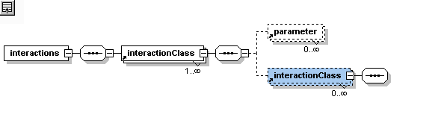

Die Objekte sind wie auch die Interaktionen als Baumstruktur organisiert, bei dessen Wurzel das HLAobjectRoot steht.
Abbildung 6: Struktur der Objekte | 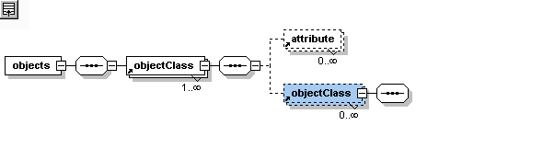

Beispiel

OMT Datei
Im Folgenden ist ein Auszug aus einer XML Datei für eine OMT Beschreibung gezeigt. Zu sehen ist das Klassen- und Interaktionsmodell der Federation Billiard.
Abbildung 7: Auszug aus der OMT Datei für Billiard in XML | <?xml version="1.0"?>  <!-- edited with XML Spy v3.0.7 NT (http://www.xmlspy.com) by Reinhard Herzog (TES) -->  <!DOCTYPE objectModel SYSTEM "HLA.dtd">  <objectModel DTDversion="1516.2" name="Billiard" nameNotes="xxx" type="FOM" typeNotes="xxx" version="1.0" versionNotes="xxx" date="xxx" dateNotes="xxx" purpose="R&amp;D Project: Standard Interface for Simulation Applications SISA" purposeNotes="xxx" appDomain="tutorial" appDomainNotes="xxx" sponsor="xxx" sponsorNotes="xxx" pocName="xxx" pocNameNotes="xxx" pocOrg="xxx" pocOrgNotes="xxx" pocPhone="xxx" pocPhoneNotes="xxx" pocEmail="xxx" pocEmailNotes="xxx" references="xxx" referencesNotes="xxx" other="xxx" otherNotes="xxx">  <objects>  <objectClass name="HLAobjectRoot">  <objectClass name="Entity">  <attribute name="mass"/>  <attribute name="position"/>  <attribute name="velocity"/>  <objectClass name="Ball">  <attribute name="color"/>  </objectClass>  </objectClass>  <objectClass name="Queue">  <attribute name="momentum"/>  <attribute name="objectId"/>  </objectClass>  </objectClass>  </objects>  <interactions>  <interactionClass name="HLAinteractionRoot">  <interactionClass name="Sink" sharing="PublishSubscribe">  <parameter name="objectId" nameNotes="xxx" dataType="xxx" dataTypeNotes="xxx" semantics="xxx" semanticsNotes="xxx"/>  <parameter name="energy"/>  </interactionClass>  <interactionClass name="Push">  <parameter name="objectId"/>  </interactionClass>  </interactionClass>  </interactions>  ...  </objectModel>

Verwendung des Parsers
Der xml Parser ist gekapselt in der Klasse OMT.

Abbildung 8: Parsen einer XML Datei | OMT* omt = OMT::parseFromFile (xmlFile);  omt->objectModel->print ();

Zugriff zu den Datenstrukturen
Exemplarisch für den Zugriff auf die Informationen sei an dieser Stelle die print-Methode der Klasse ObjectClass gezeigt.
Abbildung 9: Beispiel für Iteratoren | void ObjectClass::print()  {  cout << "[ Class Name: " << name << endl;  cout << "[ Attributes" << endl;  map <char*, Attribute*> ::iterator iAttribute;  iAttribute = attributes.begin ();  while (iAttribute != attributes.end())  {  iAttribute->second->print();  iAttribute++;  }  cout << "Attributes ]" << endl;  cout << "[ Childs" << endl;  map <char*, ObjectClass*> ::iterator iClass;  iClass = childClasses.begin ();  while (iClass != childClasses.end())  {  iClass->second->print();  iClass++;  }  cout << "Attributes ]" << endl;  cout << "Class ]" << endl;  };

GERTICO

Abbildung 10: Struktur der GERTICO Konfiguration | 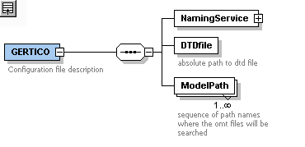

Anhang: Data Type Definition für OMT in XML
Die folgende DTD Datei ist dem Standard IEEE 1516.2 entnommen.
Abbildung 11: HLA.dtd | <?xml version="1.0" encoding="UTF-8"?>  <!-- HLA.dtd This is version 1.0 of a DTD file to fully define the OMT in XML terms -->  <!ELEMENT objectModel (objects?, interactions?, dimensions?, time?, tags?, synchronizations?, transportations?, switches?, dataTypes?, notes?)>  <!ATTLIST objectModel  DTDversion CDATA #FIXED "1516.2"  name CDATA #REQUIRED  nameNotes NMTOKENS #IMPLIED  type (FOM | SOM) #REQUIRED  typeNotes NMTOKENS #IMPLIED  version CDATA #IMPLIED  versionNotes NMTOKENS #IMPLIED  date CDATA #IMPLIED  dateNotes NMTOKENS #IMPLIED  purpose CDATA #IMPLIED  purposeNotes NMTOKENS #IMPLIED  appDomain CDATA #IMPLIED  appDomainNotes NMTOKENS #IMPLIED  sponsor CDATA #IMPLIED  sponsorNotes NMTOKENS #IMPLIED  pocName CDATA #IMPLIED  pocNameNotes NMTOKENS #IMPLIED  pocOrg CDATA #IMPLIED  pocOrgNotes NMTOKENS #IMPLIED  pocPhone CDATA #IMPLIED  pocPhoneNotes NMTOKENS #IMPLIED  pocEmail CDATA #IMPLIED  pocEmailNotes NMTOKENS #IMPLIED  references CDATA #IMPLIED  referencesNotes NMTOKENS #IMPLIED  other CDATA #IMPLIED  otherNotes NMTOKENS #IMPLIED  >  <!ELEMENT objects (objectClass+)>  <!ELEMENT objectClass (attribute*, objectClass*)>  <!ATTLIST objectClass  name NMTOKEN #REQUIRED  nameNotes NMTOKENS #IMPLIED  sharing (Publish | Subscribe | PublishSubscribe | Neither) #IMPLIED  sharingNotes NMTOKENS #IMPLIED  semantics CDATA #IMPLIED  semanticsNotes NMTOKENS #IMPLIED  >  <!ELEMENT attribute EMPTY>  <!ATTLIST attribute  name NMTOKEN #REQUIRED  nameNotes NMTOKENS #IMPLIED  dataType NMTOKEN #IMPLIED  dataTypeNotes NMTOKENS #IMPLIED  updateType (Static | Periodic | Conditional | NA) #IMPLIED  updateTypeNotes NMTOKENS #IMPLIED  updateCondition CDATA #IMPLIED  updateConditionNotes NMTOKENS #IMPLIED  ownership (Divest | Acquire | DivestAcquire | NoTransfer) #IMPLIED  ownershipNotes NMTOKENS #IMPLIED  sharing (Publish | Subscribe | PublishSubscribe | Neither) #IMPLIED  sharingNotes NMTOKENS #IMPLIED  dimensions NMTOKENS #IMPLIED  dimensionsNotes NMTOKENS #IMPLIED  transportation NMTOKEN #IMPLIED  transportationNotes NMTOKENS #IMPLIED  order (Receive | TimeStamp) #IMPLIED  orderNotes NMTOKENS #IMPLIED  semantics CDATA #IMPLIED  semanticsNotes NMTOKENS #IMPLIED  >  <!ELEMENT interactions (interactionClass+)>  <!ELEMENT interactionClass (parameter*, interactionClass*)>  <!ATTLIST interactionClass  name NMTOKEN #REQUIRED  nameNotes NMTOKENS #IMPLIED  sharing (Publish | Subscribe | PublishSubscribe | Neither) #IMPLIED  sharingNotes NMTOKENS #IMPLIED  dimensions NMTOKENS #IMPLIED  dimensionsNotes NMTOKENS #IMPLIED  transportation NMTOKEN #IMPLIED  transportationNotes NMTOKENS #IMPLIED  order (Receive | TimeStamp) #IMPLIED  orderNotes NMTOKENS #IMPLIED  semantics CDATA #IMPLIED  semanticsNotes NMTOKENS #IMPLIED  >  <!ELEMENT parameter EMPTY>  <!ATTLIST parameter  name NMTOKEN #REQUIRED  nameNotes NMTOKENS #IMPLIED  dataType NMTOKEN #IMPLIED  dataTypeNotes NMTOKENS #IMPLIED  semantics CDATA #IMPLIED  semanticsNotes NMTOKENS #IMPLIED  >  <!ELEMENT dimensions (dimension*)>  <!ELEMENT dimension EMPTY>  <!ATTLIST dimension  name NMTOKEN #REQUIRED  nameNotes NMTOKENS #IMPLIED  dataType NMTOKEN #IMPLIED  dataTypeNotes NMTOKENS #IMPLIED  upperBound CDATA #IMPLIED  upperBoundNotes NMTOKENS #IMPLIED  normalization CDATA #IMPLIED  normalizationNotes NMTOKENS #IMPLIED  value CDATA #IMPLIED  valueNotes NMTOKENS #IMPLIED  >  <!ELEMENT time (timeStamp?, lookahead?)>  <!ELEMENT timeStamp EMPTY>  <!ATTLIST timeStamp  dataType NMTOKEN #IMPLIED  dataTypeNotes NMTOKENS #IMPLIED  semantics CDATA #IMPLIED  semanticsNotes NMTOKENS #IMPLIED  >  <!ELEMENT lookahead EMPTY>  <!ATTLIST lookahead  dataType NMTOKEN #IMPLIED  dataTypeNotes NMTOKENS #IMPLIED  semantics CDATA #IMPLIED  semanticsNotes NMTOKENS #IMPLIED  >  <!ELEMENT tags (updateReflectTag?, sendReceiveTag?, deleteRemoveTag?, divestitureRequestTag?, divestitureCompletionTag?, acquisitionRequestTag?, requestUpdateTag?)>  <!ELEMENT updateReflectTag EMPTY>  <!ATTLIST updateReflectTag  dataType NMTOKEN #REQUIRED  dataTypeNotes NMTOKENS #IMPLIED  semantics CDATA #IMPLIED  semanticsNotes NMTOKENS #IMPLIED  >  <!ELEMENT sendReceiveTag EMPTY>  <!ATTLIST sendReceiveTag  dataType NMTOKEN #REQUIRED  dataTypeNotes NMTOKENS #IMPLIED  semantics CDATA #IMPLIED  semanticsNotes NMTOKENS #IMPLIED  >  <!ELEMENT deleteRemoveTag EMPTY>  <!ATTLIST deleteRemoveTag  dataType NMTOKEN #REQUIRED  dataTypeNotes NMTOKENS #IMPLIED  semantics CDATA #IMPLIED  semanticsNotes NMTOKENS #IMPLIED  >  <!ELEMENT divestitureRequestTag EMPTY>  <!ATTLIST divestitureRequestTag  dataType NMTOKEN #REQUIRED  dataTypeNotes NMTOKENS #IMPLIED  semantics CDATA #IMPLIED  semanticsNotes NMTOKENS #IMPLIED  >  <!ELEMENT divestitureCompletionTag EMPTY>  <!ATTLIST divestitureCompletionTag  dataType NMTOKEN #REQUIRED  dataTypeNotes NMTOKENS #IMPLIED  semantics CDATA #IMPLIED  semanticsNotes NMTOKENS #IMPLIED  >  <!ELEMENT acquisitionRequestTag EMPTY>  <!ATTLIST acquisitionRequestTag  dataType NMTOKEN #REQUIRED  dataTypeNotes NMTOKENS #IMPLIED  semantics CDATA #IMPLIED  semanticsNotes NMTOKENS #IMPLIED  >  <!ELEMENT requestUpdateTag EMPTY>  <!ATTLIST requestUpdateTag  dataType NMTOKEN #REQUIRED  dataTypeNotes NMTOKENS #IMPLIED  semantics CDATA #IMPLIED  semanticsNotes NMTOKENS #IMPLIED  >  <!ELEMENT synchronizations (synchronization+)>  <!ELEMENT synchronization EMPTY>  <!ATTLIST synchronization  label NMTOKEN #REQUIRED  labelNotes NMTOKENS #IMPLIED  dataType NMTOKEN #IMPLIED  dataTypeNotes NMTOKENS #IMPLIED  capability (Register | Achieve | RegisterAchieve | NoSynch) #IMPLIED  capabilityNotes NMTOKENS #IMPLIED  semantics CDATA #IMPLIED  semanticsNotes NMTOKENS #IMPLIED  >  <!ELEMENT transportations (transportation+)>  <!ELEMENT transportation EMPTY>  <!ATTLIST transportation  name NMTOKEN #REQUIRED  nameNotes NMTOKENS #IMPLIED  description CDATA #IMPLIED  descriptionNotes NMTOKENS #IMPLIED  >  <!ELEMENT switches EMPTY>  <!ATTLIST switches  autoProvide (Enabled | Disabled) #IMPLIED  autoProvideNotes NMTOKENS #IMPLIED  conveyRegionDesignatorSets (Enabled | Disabled) #IMPLIED  conveyRegionDesignatorSetsNotes NMTOKENS #IMPLIED  attributeScopeAdvisory (Enabled | Disabled) #IMPLIED  attributeScopeAdvisoryNotes NMTOKENS #IMPLIED  attributeRelevanceAdvisory (Enabled | Disabled) #IMPLIED  attributeRelevanceAdvisoryNotes NMTOKENS #IMPLIED  objectClassRelevanceAdvisory (Enabled | Disabled) #IMPLIED  objectClassRelevanceAdvisoryNotes NMTOKENS #IMPLIED  interactionRelevanceAdvisory (Enabled | Disabled) #IMPLIED  interactionRelevanceAdvisoryNotes NMTOKENS #IMPLIED  serviceReporting (Enabled | Disabled) #IMPLIED  serviceReportingNotes NMTOKENS #IMPLIED  >  <!ELEMENT dataTypes (basicDataRepresentations, simpleDataTypes?, enumeratedDataTypes?, arrayDataTypes?, fixedRecordDataTypes?, variantRecordDataTypes?)>  <!ELEMENT basicDataRepresentations (basicData+)>  <!ELEMENT basicData EMPTY>  <!ATTLIST basicData  name NMTOKEN #REQUIRED  nameNotes NMTOKENS #IMPLIED  size CDATA #IMPLIED  sizeNotes NMTOKENS #IMPLIED  interpretation CDATA #IMPLIED  interpretationNotes NMTOKENS #IMPLIED  endian (Big | Little) #IMPLIED  endianNotes NMTOKENS #IMPLIED  encoding CDATA #IMPLIED  encodingNotes NMTOKENS #IMPLIED  >  <!ELEMENT simpleDataTypes (simpleData+)>  <!ELEMENT simpleData EMPTY>  <!ATTLIST simpleData  name NMTOKEN #REQUIRED  nameNotes NMTOKENS #IMPLIED  representation NMTOKEN #IMPLIED  representationNotes NMTOKENS #IMPLIED  units CDATA #IMPLIED  unitsNotes NMTOKENS #IMPLIED  resolution CDATA #IMPLIED  resolutionNotes NMTOKENS #IMPLIED  accuracy CDATA #IMPLIED  accuracyNotes NMTOKENS #IMPLIED  semantics CDATA #IMPLIED  semanticsNotes NMTOKENS #IMPLIED  >  <!ELEMENT enumeratedDataTypes (enumeratedData+)>  <!ELEMENT enumeratedData (enumerator+)>  <!ATTLIST enumeratedData  name NMTOKEN #REQUIRED  nameNotes NMTOKENS #IMPLIED  representation NMTOKEN #IMPLIED  representationNotes NMTOKENS #IMPLIED  semantics CDATA #IMPLIED  semanticsNotes NMTOKENS #IMPLIED  >  <!ELEMENT enumerator EMPTY>  <!ATTLIST enumerator  name NMTOKEN #REQUIRED  nameNotes NMTOKENS #IMPLIED  values NMTOKENS #IMPLIED  valuesNotes NMTOKENS #IMPLIED  >  <!ELEMENT arrayDataTypes (arrayData+)>  <!ELEMENT arrayData EMPTY>  <!ATTLIST arrayData  name NMTOKEN #REQUIRED  nameNotes NMTOKENS #IMPLIED  dataType NMTOKEN #IMPLIED  dataTypeNotes NMTOKENS #IMPLIED  cardinality CDATA #IMPLIED  cardinalityNotes NMTOKENS #IMPLIED  encoding CDATA #IMPLIED  encodingNotes NMTOKENS #IMPLIED  semantics CDATA #IMPLIED  semanticsNotes NMTOKENS #IMPLIED  >  <!ELEMENT fixedRecordDataTypes (fixedRecordData+)>  <!ELEMENT fixedRecordData (field+)>  <!ATTLIST fixedRecordData  name NMTOKEN #REQUIRED  nameNotes NMTOKENS #IMPLIED  encoding CDATA #IMPLIED  encodingNotes NMTOKENS #IMPLIED  semantics CDATA #IMPLIED  semanticsNotes NMTOKENS #IMPLIED  >  <!ELEMENT field EMPTY>  <!ATTLIST field  name NMTOKEN #REQUIRED  nameNotes NMTOKENS #IMPLIED  dataType NMTOKEN #IMPLIED  dataTypeNotes NMTOKENS #IMPLIED  semantics CDATA #IMPLIED  semanticsNotes NMTOKENS #IMPLIED  >  <!ELEMENT variantRecordDataTypes (variantRecordData+)>  <!ELEMENT variantRecordData (alternative+)>  <!ATTLIST variantRecordData  name NMTOKEN #REQUIRED  nameNotes NMTOKENS #IMPLIED  discriminant CDATA #IMPLIED  discriminantNotes NMTOKENS #IMPLIED  dataType NMTOKEN #IMPLIED  dataTypeNotes NMTOKENS #IMPLIED  encoding CDATA #IMPLIED  encodingNotes NMTOKENS #IMPLIED  semantics CDATA #IMPLIED  semanticsNotes NMTOKENS #IMPLIED  >  <!ELEMENT alternative EMPTY>  <!ATTLIST alternative  enumerator CDATA #REQUIRED  enumeratorNotes NMTOKENS #IMPLIED  name NMTOKEN #IMPLIED  nameNotes NMTOKENS #IMPLIED  dataType NMTOKEN #IMPLIED  dataTypeNotes NMTOKENS #IMPLIED  semantics CDATA #IMPLIED  semanticsNotes NMTOKENS #IMPLIED  >  <!ELEMENT notes (note+)>  <!ELEMENT note EMPTY>  <!ATTLIST note  name NMTOKEN #REQUIRED  semantics CDATA #IMPLIED  semanticsNotes NMTOKENS #IMPLIED  >

Beispiel für OMT File: Example.xml
Die folgende XML Datei ist dem Standard IEEE 1516.2 entnommen. Aufgeführt sind alle Elemente einer OMT Beschreibung. Da diese allerdings nur mit „xxx“ Werten gefüllt sind, entspricht diese Datei keiner gültigen OMT Beschreibung.
Abbildung 12: Beispiel.xml | <?xml version="1.0"?>  <!-- edited with XML Spy v3.0.7 NT (http://www.xmlspy.com) by Reinhard Herzog (TES) -->  <!DOCTYPE objectModel SYSTEM "HLA.dtd">  <objectModel DTDversion="1516.2" name="MyExampleModel" nameNotes="xxx" type="FOM" typeNotes="xxx" version="xxx" versionNotes="xxx" date="xxx" dateNotes="xxx" purpose="xxx" purposeNotes="xxx" appDomain="xxx" appDomainNotes="xxx" sponsor="xxx" sponsorNotes="xxx" pocName="xxx" pocNameNotes="xxx" pocOrg="xxx" pocOrgNotes="xxx" pocPhone="xxx" pocPhoneNotes="xxx" pocEmail="xxx" pocEmailNotes="xxx" references="xxx" referencesNotes="xxx" other="xxx" otherNotes="xxx">  <objects>  <objectClass name="HLAobjectRoot">  <attribute name="HLAprivilegeToDeleteObject"/>  <objectClass name="A0" nameNotes="xxx" sharing="PublishSubscribe" sharingNotes="xxx" semantics="xxx" semanticsNotes="xxx">  <attribute name="xxx" nameNotes="xxx" dataType="xxx" dataTypeNotes="xxx" updateType="Periodic" updateTypeNotes="xxx" updateCondition="xxx" updateConditionNotes="xxx" ownership="NoTransfer" ownershipNotes="xxx" sharing="PublishSubscribe" sharingNotes="xxx" dimensions="xxx" dimensionsNotes="xxx" transportation="xxx" transportationNotes="xxx" order="Receive" orderNotes="xxx" semantics="xxx" semanticsNotes="xxx"/>  <objectClass name="A1"/>  <objectClass name="A2"/>  </objectClass>  <objectClass name="B0"/>  </objectClass>  </objects>  <interactions>  <interactionClass name="HLAinteractionRoot">  <interactionClass name="xxx" nameNotes="xxx" sharing="PublishSubscribe" sharingNotes="xxx" dimensions="xxx" dimensionsNotes="xxx" transportation="xxx" transportationNotes="xxx" order="Receive" orderNotes="xxx" semantics="xxx" semanticsNotes="xxx">  <parameter name="xxx" nameNotes="xxx" dataType="xxx" dataTypeNotes="xxx" semantics="xxx" semanticsNotes="xxx"/>  </interactionClass>  <interactionClass name="Action0"/>  <interactionClass name="Action1"/>  </interactionClass>  </interactions>  <dimensions>  <dimension name="xxx" nameNotes="xxx" dataType="xxx" dataTypeNotes="xxx" upperBound="xxx" upperBoundNotes="xxx" normalization="xxx" normalizationNotes="xxx" value="xxx" valueNotes="xxx"/>  </dimensions>  <time>  <timeStamp dataType="xxx" dataTypeNotes="xxx" semantics="xxx" semanticsNotes="xxx"/>  <lookahead dataType="xxx" dataTypeNotes="xxx" semantics="xxx" semanticsNotes="xxx"/>  </time>  <tags>  <updateReflectTag dataType="xxx" dataTypeNotes="xxx" semantics="xxx" semanticsNotes="xxx"/>  <sendReceiveTag dataType="xxx" dataTypeNotes="xxx" semantics="xxx" semanticsNotes="xxx"/>  <deleteRemoveTag dataType="xxx" dataTypeNotes="xxx" semantics="xxx" semanticsNotes="xxx"/>  <divestitureRequestTag dataType="xxx" dataTypeNotes="xxx" semantics="xxx" semanticsNotes="xxx"/>  <divestitureCompletionTag dataType="xxx" dataTypeNotes="xxx" semantics="xxx" semanticsNotes="xxx"/>  <acquisitionRequestTag dataType="xxx" dataTypeNotes="xxx" semantics="xxx" semanticsNotes="xxx"/>  <requestUpdateTag dataType="xxx" dataTypeNotes="xxx" semantics="xxx" semanticsNotes="xxx"/>  </tags>  <synchronizations>  <synchronization label="xxx" labelNotes="xxx" dataType="xxx" dataTypeNotes="xxx" capability="Achieve" capabilityNotes="xxx" semantics="xxx" semanticsNotes="xxx"/>  </synchronizations>  <transportations>  <transportation name="xxx" nameNotes="xxx" description="xxx" descriptionNotes="xxx"/>  </transportations>  <switches autoProvide="Enabled" autoProvideNotes="xxx" conveyRegionDesignatorSets="Disabled" conveyRegionDesignatorSetsNotes="xxx" attributeScopeAdvisory="Disabled" attributeScopeAdvisoryNotes="xxx" attributeRelevanceAdvisory="Disabled" attributeRelevanceAdvisoryNotes="xxx" objectClassRelevanceAdvisory="Disabled" objectClassRelevanceAdvisoryNotes="xxx" interactionRelevanceAdvisory="Disabled" interactionRelevanceAdvisoryNotes="xxx" serviceReporting="Disabled" serviceReportingNotes="xxx"/>  <dataTypes>  <basicDataRepresentations>  <basicData name="xxx" nameNotes="xxx" size="xxx" sizeNotes="xxx" interpretation="xxx" interpretationNotes="xxx" endian="Big" endianNotes="xxx" encoding="xxx" encodingNotes="xxx"/>  </basicDataRepresentations>  <simpleDataTypes>  <simpleData name="xxx" nameNotes="xxx" representation="xxx" representationNotes="xxx" units="xxx" unitsNotes="xxx" resolution="xxx" resolutionNotes="xxx" accuracy="xxx" accuracyNotes="xxx" semantics="xxx" semanticsNotes="xxx"/>  </simpleDataTypes>  <enumeratedDataTypes>  <enumeratedData name="xxx" nameNotes="xxx" representation="xxx" representationNotes="xxx" semantics="xxx" semanticsNotes="xxx">  <enumerator name="xxx" nameNotes="xxx" values="xxx" valuesNotes="xxx"/>  </enumeratedData>  </enumeratedDataTypes>  <arrayDataTypes>  <arrayData name="xxx" nameNotes="xxx" dataType="xxx" dataTypeNotes="xxx" cardinality="xxx" cardinalityNotes="xxx" encoding="xxx" encodingNotes="xxx" semantics="xxx" semanticsNotes="xxx"/>  </arrayDataTypes>  <fixedRecordDataTypes>  <fixedRecordData name="xxx" nameNotes="xxx" encoding="xxx" encodingNotes="xxx" semantics="xxx" semanticsNotes="xxx">  <field name="xxx" nameNotes="xxx" dataType="xxx" dataTypeNotes="xxx" semantics="xxx" semanticsNotes="xxx"/>  </fixedRecordData>  </fixedRecordDataTypes>  <variantRecordDataTypes>  <variantRecordData name="xxx" nameNotes="xxx" discriminant="xxx" discriminantNotes="xxx" dataType="xxx" dataTypeNotes="xxx" encoding="xxx" encodingNotes="xxx" semantics="xxx" semanticsNotes="xxx">  <alternative enumerator="xxx" enumeratorNotes="xxx" name="xxx" nameNotes="xxx" dataType="xxx" dataTypeNotes="xxx" semantics="xxx" semanticsNotes="xxx"/>  </variantRecordData>  </variantRecordDataTypes>  </dataTypes>  <notes>  <note name="xxx" semantics="xxx" semanticsNotes="xxx"/>  </notes>  </objectModel>

